ПЛАН ЗАПУСКА СЕРВИСА РОБОТАКСИ – ПИЛОТ (В2С бета-запуск)

# Ограничения:
- география: Москва
- локация: трафик-коридоры (2-3 района) в Москве
- кол-во автомобилей: 100 > возможно более длительное ожидание подачи по сравнению с пилотируемым такси
- пилот-испытатель должен находиться в автомобиле (требование текущего законодательства)

# Цель запуска:
- Бизнес: получить качественные операционные и В2С данные для масштабирования сервиса
- Маркетинг: тактическая поддержка запуска: сгенерировать знание/принятие технологии беспилотных такси + не допустить формирование барьера к роботакси Яндекса ввиду технических ограничений бета-запуска (водитель в авто, увеличенное время подачи)

# Аудитория
- Аудитория ~поровну 46/54% готовы/не готовы попробовать беспилотное такси - т е технология ожидаемо поляризующая отношение от восторга до резкого отторжения.
- Для 54%, которые не готовы пользоваться АТ выявлены топ-2 барьера: безопасность, непонимание как работает АТ

Т е с точки зрения аудитории кампания по запуску сервиса должна адресовать 2 аудитории/2 фокусные темы:
- АТ-энтузиасты (46%) - awareness/знание: Беспилотные такси уже здесь - можно протестировать!
- АТ-скептики (54%) - антибарьер/образование: Не пушить первые поездки, но пока снимать тревожность, доказывая безопасность и демонстрируя принцип работы беспилота – переводить в когорту готовых тестировать АТ

# Стратегия коммуникации:
- АТ-энтузиасты (46%) - awareness - генерируем знание и импульс для совершения первой поездки, но не создаем ложных ожиданий (полный беспилот L4 – старт в 2027)
- АТ-скептики (54%) - антибарьер – формируем принятие новой модели городских поездок через демонстрацию безопасности и принципов работы АТ

# Стадии коммуникации
- 3 этапа формирования культурного сдвига:
- Новизна - создаем эффект новизны - приглашаем разделить с нами этот исторический момент (Будущее уже здесь!) - сент
- Открытость - управляем ожиданиями - формируем доверие к ограничениям сервиса через открытость - октябрь
- Лояльность - не гонимся за охватом - привлекаем лояльную когорту ранних пользователей - ноябрь

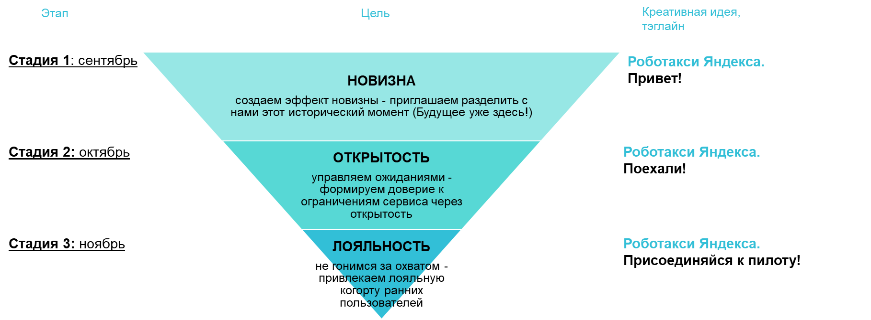

# Маркетинг план - точки контакта:

 | Приложение Яндекс Go | РСЯ, UrbanAds  (c геолокацией/Москва) | СММ/Инфлюенсеры | Внутри роботакси | ООН в районе
НОВИЗНА  Роботакси Яндекса  Привет!  +  Роботакси Яндекса  Поехали! | - Иконка на карте: если пользователь открывает приложение Go в целевом районе – показать на карте иконку-машину роботакси с анонсом: «Беспилотное такси в вашем районе – попробуйте первым!» | - Строим знание – флагманский видеоролик (30 сек)  - Привет, я роботакси  - Меня сделали люди чтобы помогать возить людей.  - Я делаю свои первые шаги на земле и не все сразу получается (показать роверы, застрявшие в сугробах, робопылесос запутался в ковре)  - Но я уже много умею (рассказываем как роботакси видит наш мир - лидар облако точек, ИИ предиктивное вождение)  Роботакси Яндекса  Поехали!  - Строим интерес к первой поездке - cерия коротких (15-30 сек) вау-видео «Что под капотом роботакси»: рассказываем, как работает роботакси (например, передний вид камеры и передний вид лидара (облако точек) и как ИИ-предиктивный алгоритм ведет машину  Роботакси Яндекса  Поехали!  - Таргетированная по гео, времени суток (утро/вечер – основные сценарии поездок) рекрутмент кампания: «Беспилотное такси – стартовый запуск в России - только в трех районах. Только 100 машин – попробуй первым!» + линк на лендинг  Роботакси Яндекса  Поехали! | - Сделать сотрудников Яндекса амбассадорами роботакси – «Поделись с друзьями возможностью стать первыми пассажирами роботакси – отправь промо-код 300 руб. на тестовую поездку  Роботакси Яндекса  Присоединяйся к пилоту! |  | - Установа/демо роботакси в ТЦ района – можно сесть внутрь, промо-персонал расскажет/ покажет, как работает роботакси  Роботакси Яндекса  Привет!  - В ТЦ района, кафе, на остановках – наружная реклама/плакаты с QR перехода на лендинг пилота и кнопкой «Попробовать работакси»  Роботакси Яндекса  Привет!  - Выделенная парковка в трафик-местах (метро, ТЦ) с запаркованными 3-5 роботакси + промо-персонал – рассказывает про роботакси, помогает сделать первый заказ  Роботакси Яндекса  Поехали!  - Вау-видео «Роботакси уже в твоем районе» - демонстрация в кинотеатрах района запуска сервиса  Роботакси Яндекса  Привет!
ОТКРЫТОСТЬ | - В карточке тарифа: разместить сплит экран – фото авто (экстерьер) и фото интерьера (тач-панель пассажира) – вызвать любопытство  - Если время ожидания подачи роботакси более 8 мин - даем ободряющее сообщение: Подача через 12-18 мин (выше обычного) – все роботакси в районе разобрали – дождемся чтобы все-таки попробовать? | - Пост-поездка после поездки – короткая анкета: поделись впечатлениями: оставь отзыв о своих эмоциях (Что понравилось? Что смутило? Поехал бы снова?) > получи e-Бедж тестировщика роботакси Яндекса» (+ стимулировать публикацию в СММ пользователей)  Роботакси Яндекса  Присоединяйся к пилоту! | - Топ-10 brand fit инфлюенсеров делают/публикуют образовательные/ эндорсмент видео: рассказывают про вау-технологии роботакси (предиктивное ИИ-вождение), открыто обсуждают свой опыт робопоездок: в т.ч. отмечают недочеты, но позиционируют их ка необходимые для развития такси будущего: пилот в салоне (требование законодательства – ожидается скоро без пилота), задержка подачи – машины популярны и их разбирают и т.п.  Роботакси Яндекса  Присоединяйся к пилоту! | - На тач-панеле пассажира размещаем карточку-приветствие от пилота-испытателя: Фото + текст: «Привет, я Антон, пилот-испытатель. Я не вожу эту машину, но оцениваю как сегодня машина справилась с дорогой»
ЛОЯЛЬНОСТЬ

# Коммуникация внутри роботакси (пассажирская тач-панель)
Секция 1
- показывает поездку в реальном времени с передних камер (ощущение контроля движения)

Секция 2
- показывает это же видео с передних камер но уже в представленности лидара и визуализатора - как облако точек образующих в режиме реального времени предметы окружения и простраивает путь по этим представлениям (понимание и доверие ИИ технологии предиктивного вождения)

(Это то, как сейчас показывает пассажирский экран АТ Яндекса)

Секция 3 - интерактивная:
- план и отображение движения авто по маршруту + возможность менять маршрут/добавлять точки остановки
- кнопки управления комфортом: АС, музыка
- вызов UX интеграций (экран Яндекс.Лавки, Маркет)

Обязательные постоянные кнопки:
- Старт (начать движение)
- Стоп (остановить движение)
- Связь с оператором

# Креативный дивайс (бренд элемент АТ Яндекса):
- сплит скрин пассажирской панели можно сделать креативным дивайсом - использовать для формата коммуникации баннеров/видео/наружки:
- Сплит скрин позволит на статических рекламных макетах и видео показывать сразу три измерения АТ/Physical AI (физический, виртуальный, эмоциональный/пользователь)
- Сплит скрин дифференцирует АТ коммуникацию от обычного такси и конкурентов («Вижу сплит скрин - это точно АТ Яндекса»)

# Спросить Go - вопросы и исследования:
- Есть ли аналитика поездок по районам Москвы (Бабушкинская, Медведково) для фокусных когорт (18-29, 30-45 лет) в 2026:
- кол-во поездок по времени суток/дням недели?
- продолжительность поездок по времени/км?
- средний чек?
- эластичность скидок – какие размеры скидок на тарифы показывают значимый прирост заказов?
- Есть ли CJM по фокусным когоротам (18-29, 30-45 лет) с описанием действий клиентов на стадиях потребления сервиса (до поездки/поездка/после поездки) – цели и ожидания от каждого действия, оценка важно/не важно на каждом шаге, примерно вот так:
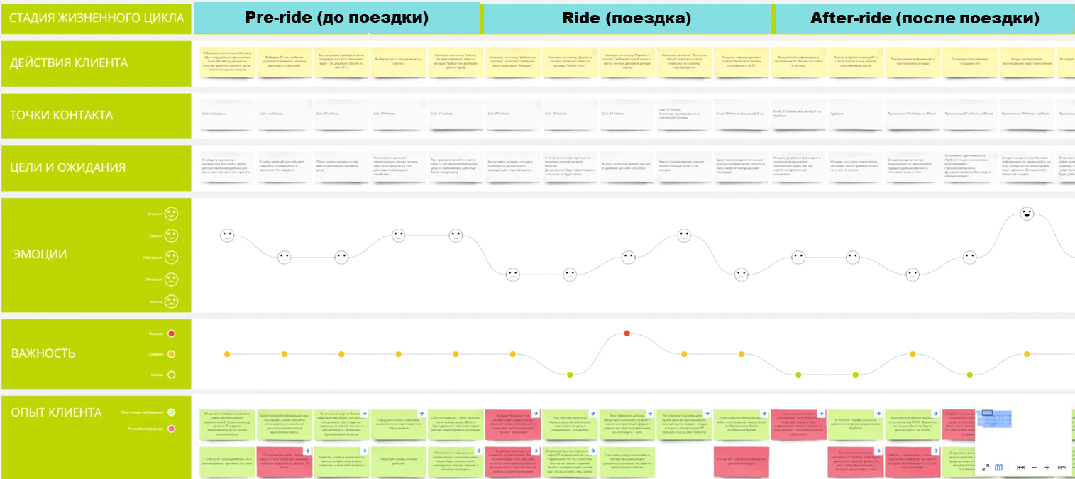

- Как быстро по времени происходит генерация/прирост/пик - первых поездок/повторных поездок нового сервиса?
- Что считается (definition) – формированием устойчивого репертуара для нового сервиса? Когда по времени натсупает по вашему опыту?
- Какие рекламные каналы/форматы быстрее генерировали знание о новом сервисе в новом городе - например, Ultima?
- Какие рекламные каналы/форматы генерировали наибольшее кол-во заказов новых сервисов - например, Ultima?
- Какие форматы in-app промо генерировали максимальное знание и конверсию в заказы для новых сервисов?
- Есть ли протоколы/опыт – что делали если что-то шло не так с новыми сервисами (негатив/недовольство пользователей)?

